**Dieren en hun geluiden**

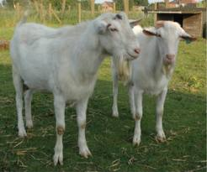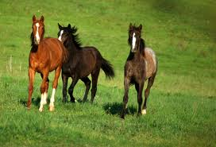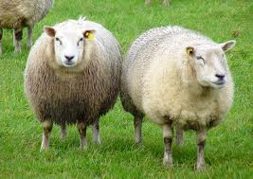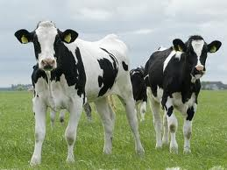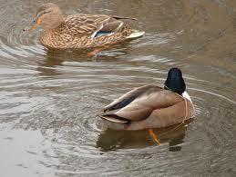

**kwaken**

**loeien**

**blaten**

**hinniken**

**mekkeren**

**eenden**

**koeien**

**schapen**

**paarden**

**geiten**

**geluiden**

**dieren**